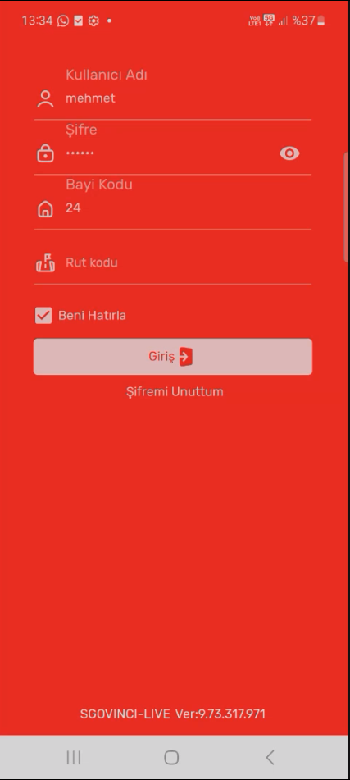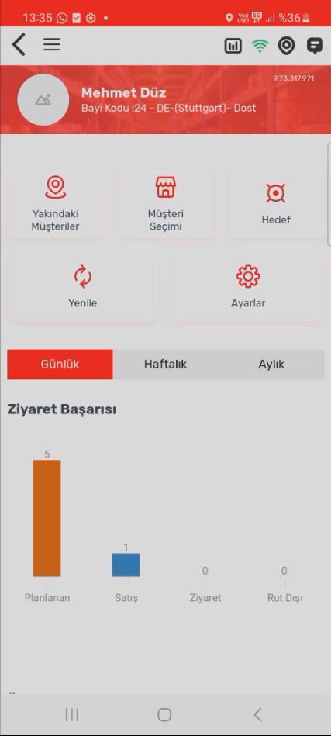

Açılışta araç km sorulan bir ekran var ve bu bilgiler giriliyor giriş tarih ve saati system atıyor. Gün sonunda ise kapanış km’si giriliyor.

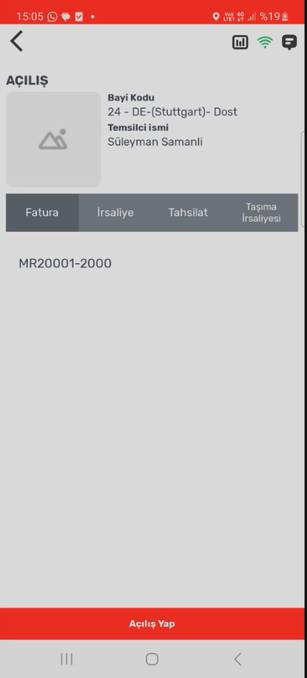

Açılış ekranı

0

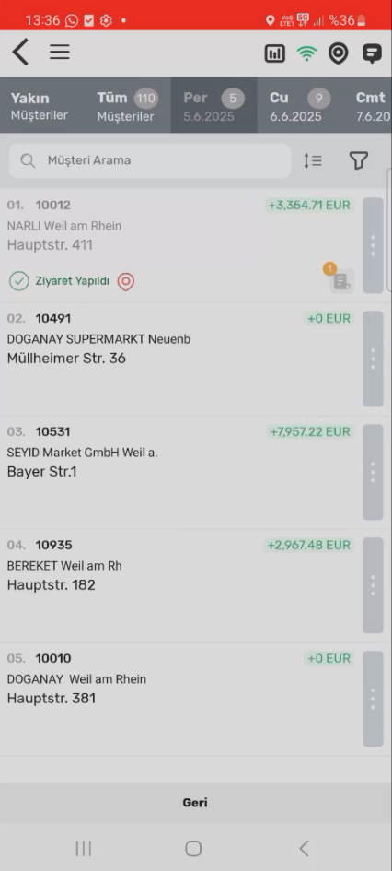 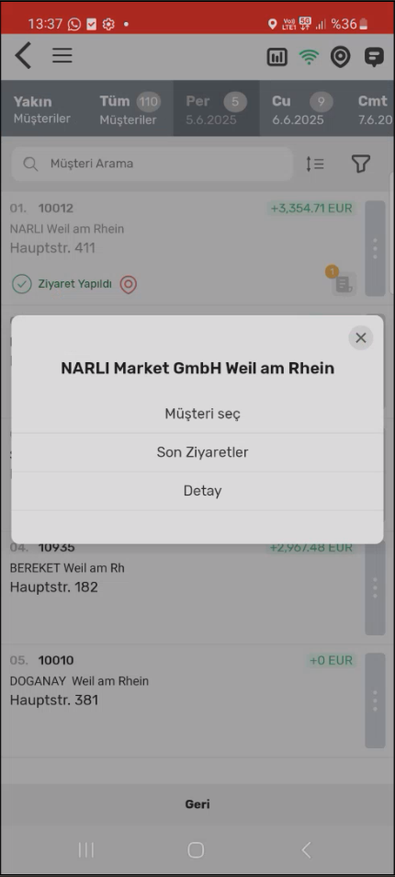

Ziyaret yapıldığında system konum bilgisi (koordinat) saat tarih bilgisi kaydediyor.

Ziyaret sonlandırılan Müşteri adreslerinin yanındaki 3. Noktala tuşundan sağdaki alan açılıyor.

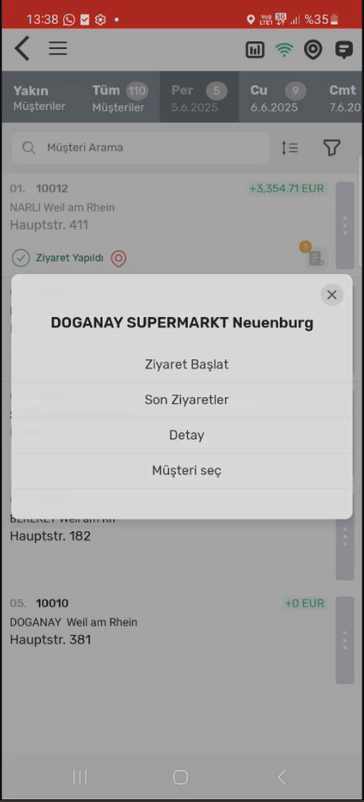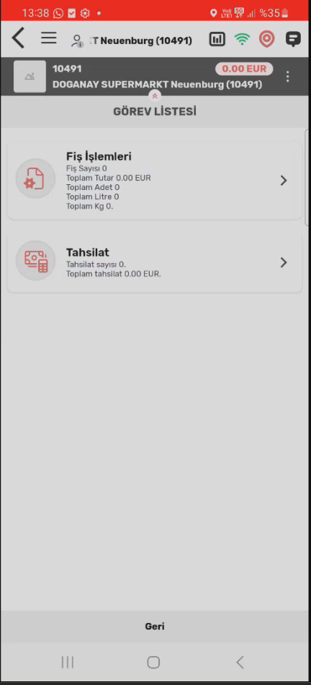

Yeni gidilen müşteride ise ilgili ekran geliyor. Ziyaret başlat diyoruz. Ziyaret başlat dediğimizde sisteme kayıt atılıyor. Saat tarih konum olarak.

Fiş işlemleri dediğimiz zaman

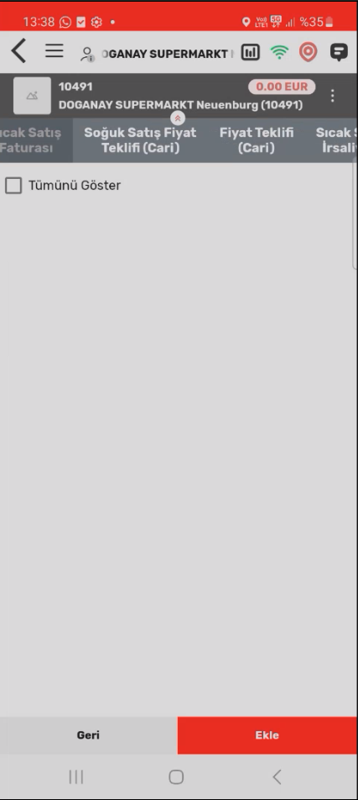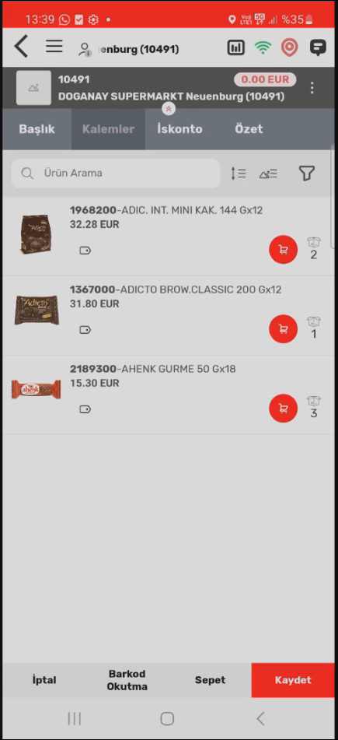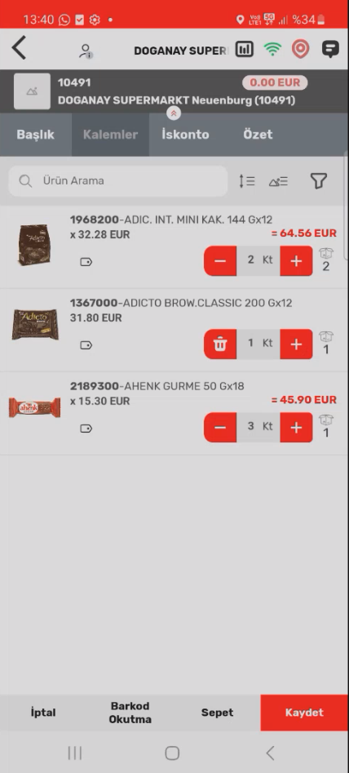

Sıcak satış faturası dediğimizde araç stoğu gösteriyor.

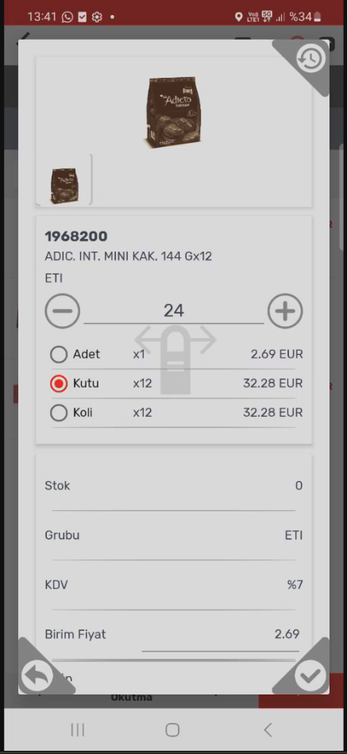 açılan ekranda birim değişikliği yapılabiliyor.

2. fotoğraftaki alanda ürünün barkodu ile ürünü ekrana getirerek ( kutu,adet koli barkod ayrı ayrı tanımlı). Adeti ondan sonra girmesi sağlanıyor.

Kaydet dedikten sonra aşağıdaki gibi bir özet çıkıyor.

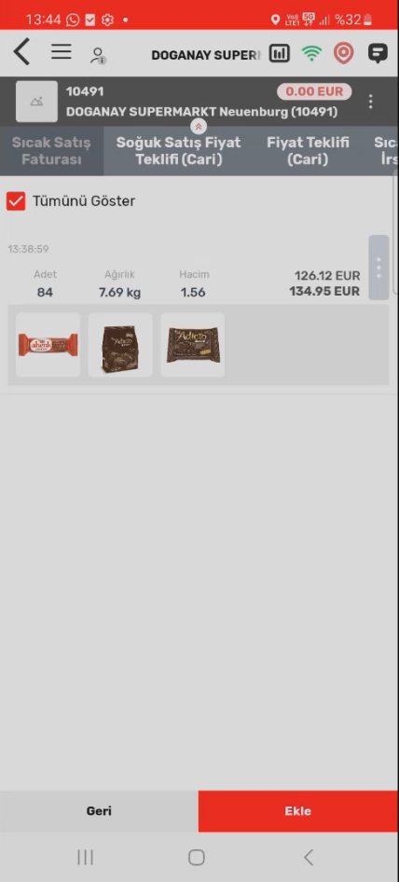 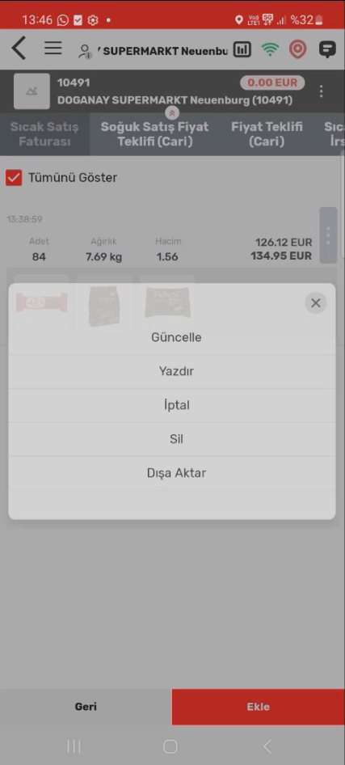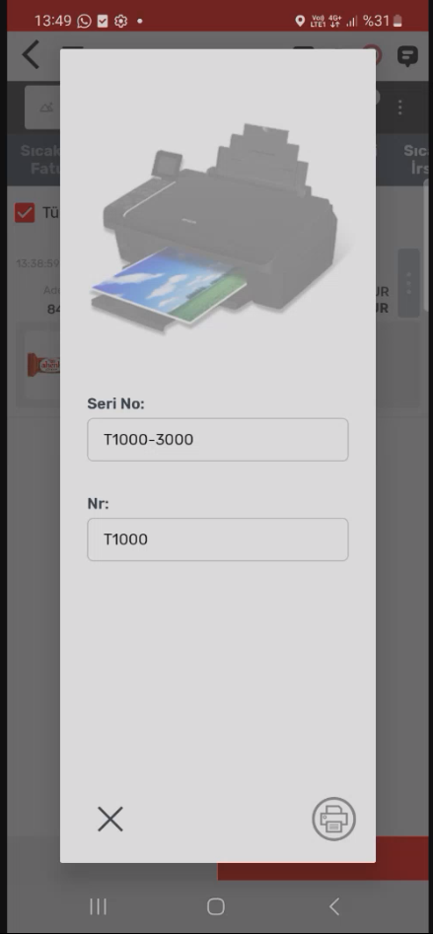

Eğer tanımlanan bir iskonto olsaydı iskonto otomatik yapılacaktı.

Özetteki 3 Noktaya tıkladığımızda 2. Fotoğraftaki ekran çıkıyor.

Yazdır dedikten sonra 3. Ekran geliyor. Mail gönderilsin isteniyor. Müşterinin tanımlı maili otomatik gelmeli.

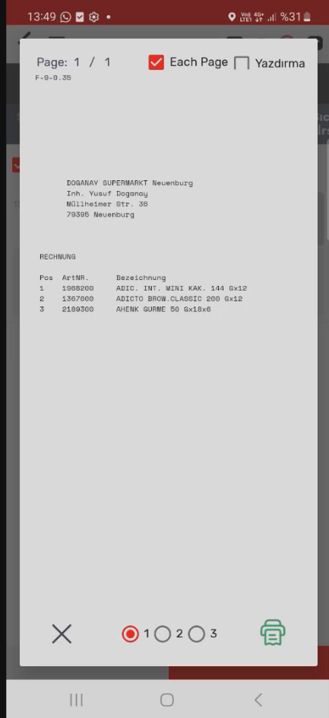

\*\* müşterinin üzerinden tahsilatlar işlemler yapılabilmeli

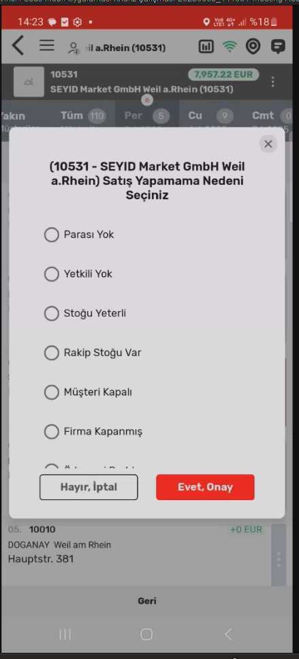

Işlem yapmadan ziyareti kapatırsam neden ekranı geliyor.

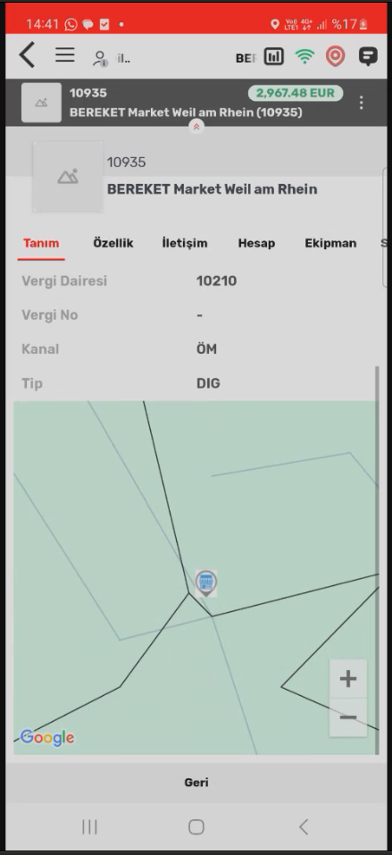

Müşteri kartı

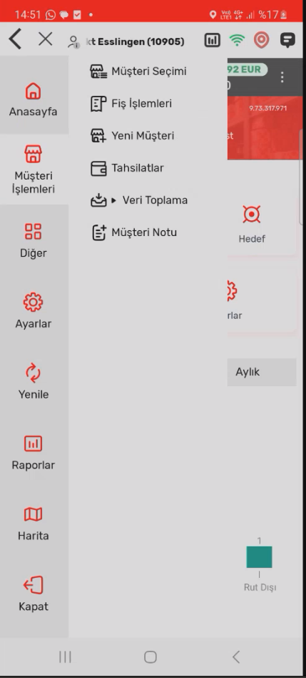

Menüler

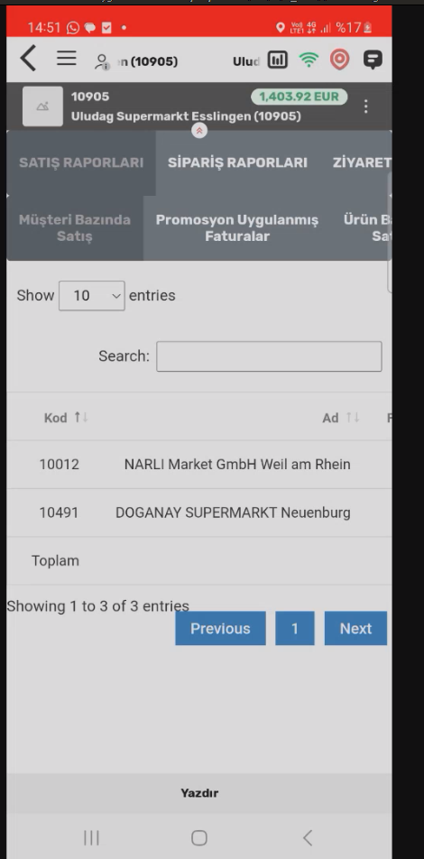

Raporlar

Kapanış yapılacak çıkış yaparken veya bir sonraki gün açılış yapılırken alınacak km baz alınacak kapanış için